### **Được xem là một trong những phiên bản iPhone "giá rẻ" của bộ 3 iPhone 11 series nhưng** [**iPhone 11 128GB**](https://www.thegioididong.com/dtdd/iphone-11-128gb) **vẫn sở hữu cho mình rất nhiều ưu điểm mà hiếm có một chiếc** [**smartphone**](https://www.thegioididong.com/dtdd) **nào khác sở hữu.**

### **Nâng cấp mạnh mẽ về cụm camera**

Năm nay với iPhone 11 thì Apple đã nâng cấp khá nhiều về camera nếu so sánh với chiếc [iPhone Xr 128GB](https://www.thegioididong.com/dtdd/iphone-xr-128gb) năm ngoái.

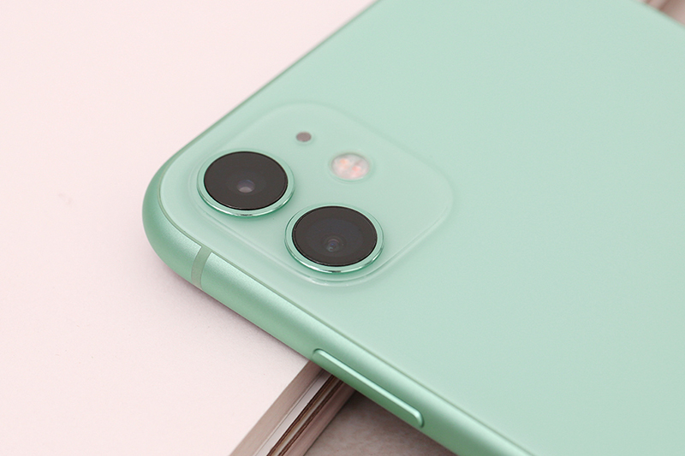

Chúng ta đã có bộ đôi [camera kép](https://www.thegioididong.com/dtdd-nhieu-camera) thay vì camera đơn như trên thế hệ cũ và với một camera góc siêu rộng thì bạn cũng có nhiều hơn những lựa chọn khi chụp hình.

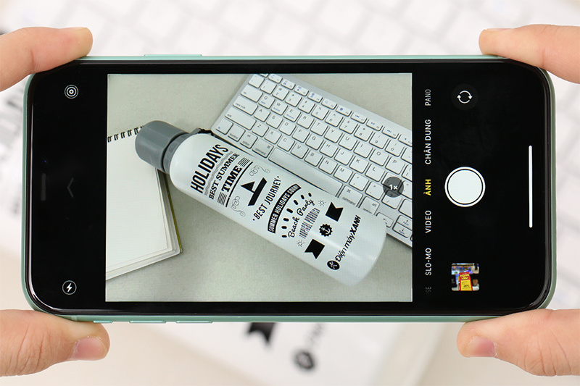

Trước đây để lấy được hết kiến trúc của một tòa nhà, để ghi lại hết sự hùng vĩ của một ngọn núi thì không còn cách nào khác là bạn phải di chuyển ra khá xa để chụp.



*Ảnh chụp chế độ góc siêu rộng*

Nhưng với [góc siêu rộng](https://www.thegioididong.com/dtdd-camera-goc-rong) trên iPhone 11 thì có thể cho bạn những bức ảnh với hiệu ứng góc rộng rất ấn tượng và thích mắt.



*Ảnh camera chế độ chân dung*

Bên cạnh đó là tính năng [Deep Fusion](https://www.thegioididong.com/hoi-dap/deep-fusion-tren-dong-iphone-11-pro-la-gi-tinh-nan-1197418) được quảng cáo là cơ chế chụp hình mới, đem lại hình ảnh với độ chi tiết cao, dải tần nhạy sáng rộng và rất ít bị nhiễu.



*Một bức ảnh chụp đủ sáng trên iPhone 11*

Cụ thể, khi người dùng bấm nút chụp, thiết bị sẽ thực hiện tổng cộng 9 bức hình cùng lúc, gồm một tấm chính và tám tấm phụ, sau đó chọn ra các điểm ảnh tốt nhất để đưa vào tấm ảnh cuối cùng nhằm cải thiện chi tiết và khử nhiễu.



*Quả bóng qua ống kính chế độ bình thường của iPhone 11*

Và điều được người dùng mong chờ nhất chính là tính năng chụp đêm cũng xuất hiện trên chiếc iPhone mới này với tên gọi Night Mode.

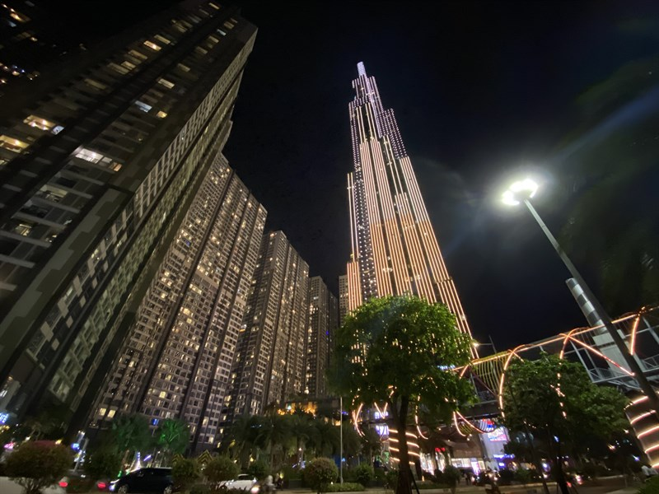

*Ảnh chụp với chế độ Night Mode*

Xem thêm: [Đánh giá chi tiết iPhone 11: Hóa 'bão tố' hay thành 'bom xịt'?](https://www.thegioididong.com/tin-tuc/danh-gia-chi-tiet-apple-iphone-11-iphone-2019-1191805)

Night Mode sẽ tự động kích hoạt khi bạn chụp ảnh trong điều kiện thiếu sáng và chất lượng ảnh cho ra là rất ấn tượng khi so sánh với những chiếc iPhone đời cũ.

### **Camera trước cũng đã tốt hơn nhiều**

Đầu tiên phải kể đến là độ phân giải camera trước đã được nâng từ 7 MP lên thành 12 MP cho người dùng những bức ảnh chi tiết hơn.

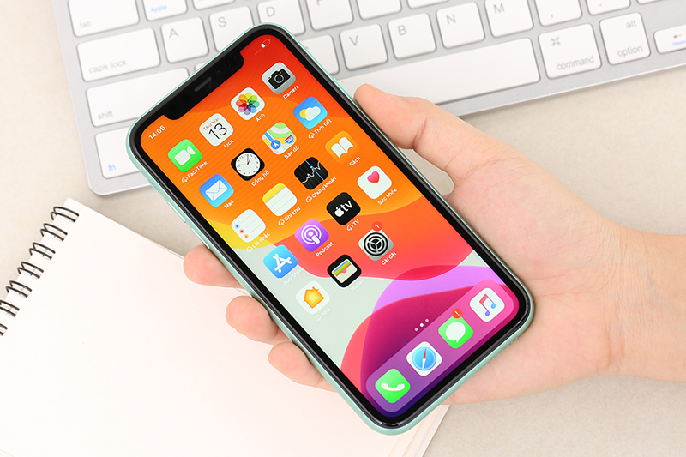

iPhone 11 cũng là chiếc [iPhone](https://www.thegioididong.com/dtdd-apple-iphone) đầu tiên hỗ trợ quay video siêu chậm ở camera trước với tên gọi là Slofies, bạn có thể có được cho mình những thước phim khá thú vị với tính năng này.

Apple cũng rất "tâm lý" khi trang bị thêm tính năng tự động thay đổi góc chụp rộng hơn khi bạn xoay ngang chiếc iPhone của mình để có thể thoải mái selfie với bạn bè.



*Ảnh chụp selfie trên iPhone 11*

Và Face ID trên iPhone 11 cũng được cải tiến để có thể nhận diện ở góc rộng hơn và có tốc độ nhanh hơn so với iPhone Xr cũ.

### **Hiệu năng mạnh mẽ hàng đầu thế giới**

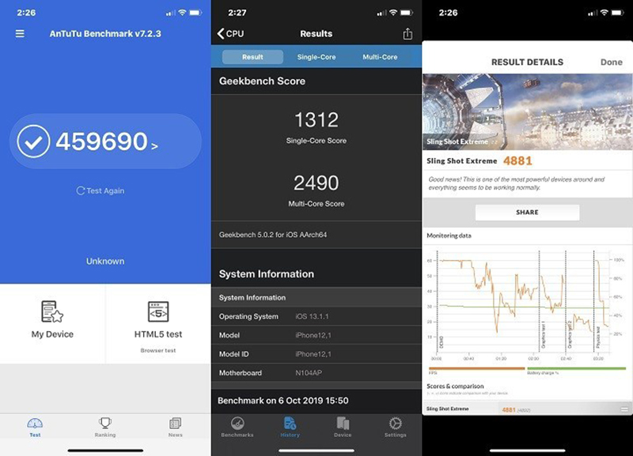

Hiệu năng luôn là vấn đề mà người dùng iPhone chưa bao giờ phải phàn nàn và với iPhone 11 128 GB năm nay cũng không phải là ngoại lệ.

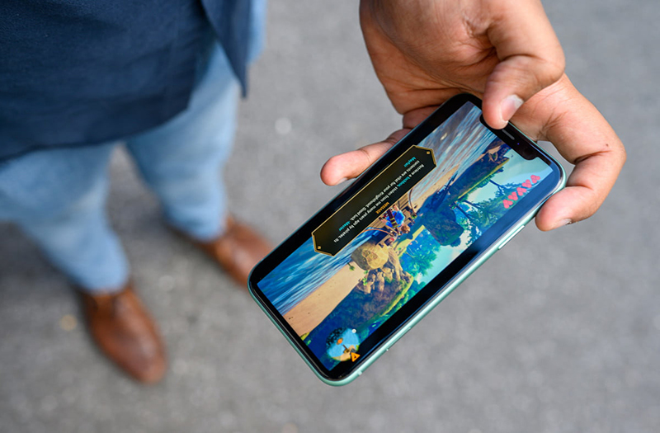

Máy sở hữu con chip mạnh mẽ nhất của Apple cho những chiếc iPhone năm 2019 [Apple A13 Bionic](https://www.thegioididong.com/hoi-dap/tim-hieu-ve-chip-apple-a13-bionic-tren-iphone-11-n-1197492) cùng 4 GB RAM và 128 GB bộ nhớ trong giúp [điện thoại chơi game](https://www.thegioididong.com/dtdd-choi-game) tốt mượt mà với mức cấu hình max setting cũng như mọi thao tác cơ bản đều cho tốc độ phản hồi nhanh chóng.

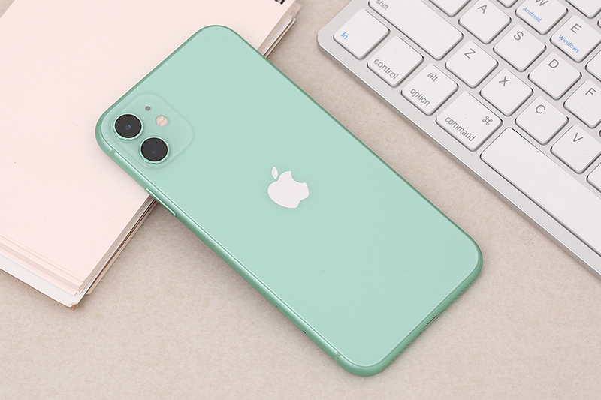

Con chip mới này cũng là CPU di động tiết kiệm năng lượng nhất từ ​​trước đến nay nhờ xây dựng trên kiến trúc 7 nm và cung cấp đến 8.5 nghìn tỷ bóng bán dẫn.

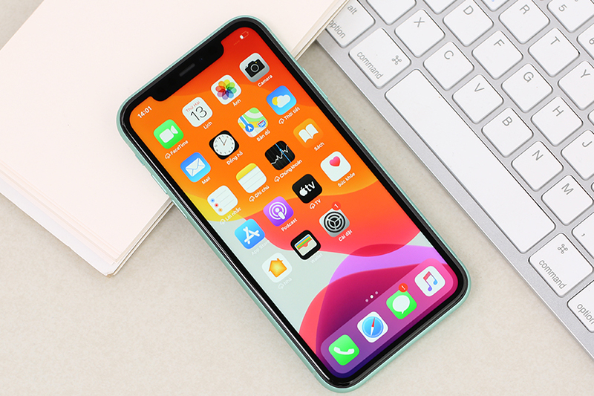

Với những trang bị như vậy thì bạn có thể chơi mọi tựa game, sử dụng mọi ứng dụng nặng nhất hiện nay mà vẫn đảm bảo máy hoạt động trơn tru và mượt mà.

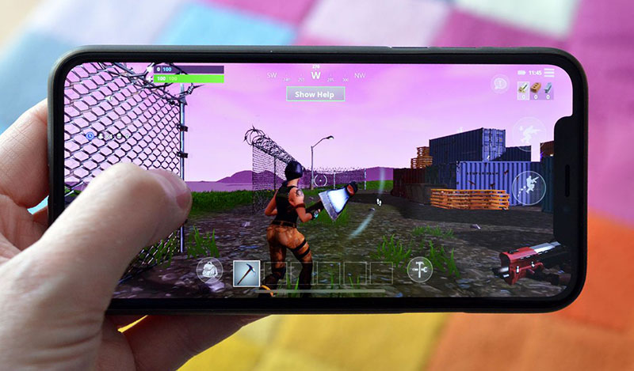

Cùng với iPhone 11 thì Apple cũng chính thức mang iOS 13 tới với người dùng với nhiều cải tiến đáng giá như [chế độ Dark Mode](https://www.thegioididong.com/hoi-dap/loi-ich-cua-che-do-dark-mode-cua-ios-13-1181013) hay khả năng tối ưu hóa khi sạc pin.

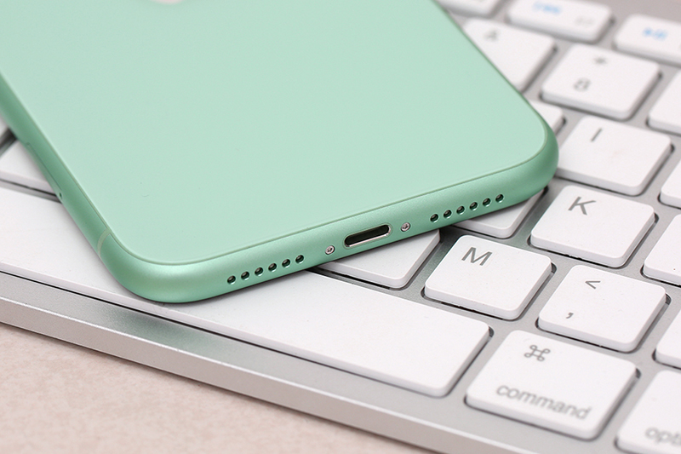

Ngoài ra chiếc iPhone này còn hỗ trợ Wi-Fi 6 với tốc độ nhanh hơn và kết nối ổn định hơn.

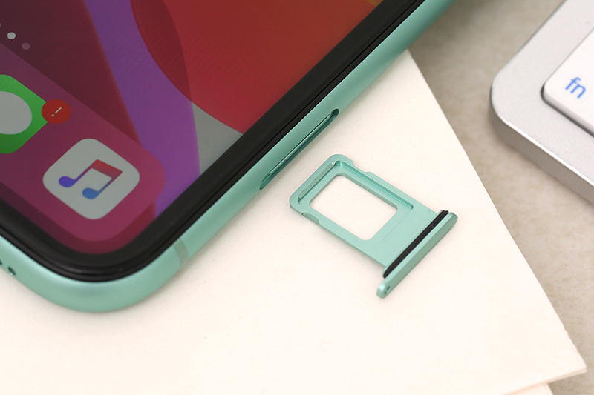

Xem thêm: [Thử nghiệm độ bền iPhone 11: Cào xước, nung nóng và bẻ cong](https://www.thegioididong.com/tin-tuc/thu-nghiem-do-ben-iphone-11-cao-xuoc-nung-nong-va-be-cong-1203631)

### **Pin đã tốt nay còn tốt hơn**

Như các bạn đã biết thì iPhone Xr năm ngoái là chiếc iPhone có thời lượng pin tốt nhất từ trước tới nay của Apple.

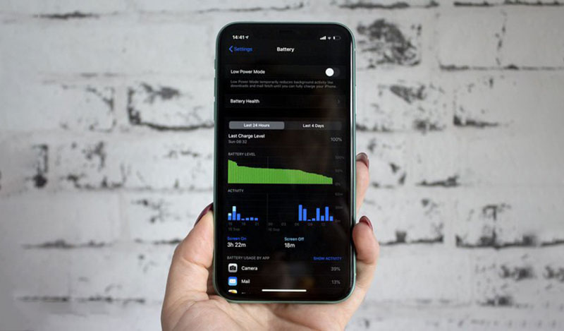

Và iPhone 11 năm nay thậm chí Apple còn làm tốt hơn thế với thêm 1 giờ sử dụng pin.

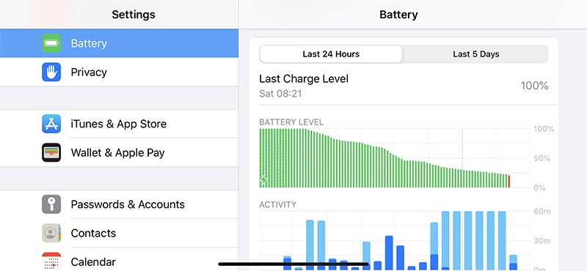

Apple cũng nói rằng họ đã cải tiến bên trong để chiếc iPhone 11 mới có thể [chống nước](https://www.thegioididong.com/dtdd-chong-nuoc-bui) tốt hơn thế hệ cũ.

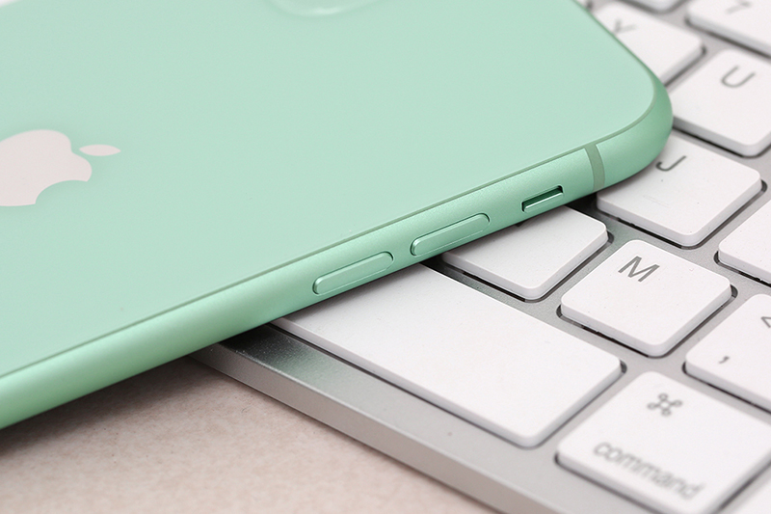

Và cũng không thể không nhắc tới thiết kế kính mới ở cả mặt trước và mặt sau của iPhone 11 và được Apple giới thiệu là loại kính bền nhất từng được sử dụng trên smartphone.

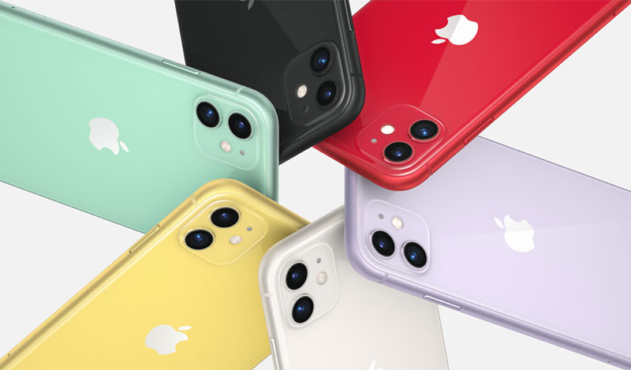

Màu sắc mới trên chiếc iPhone này hứa hẹn cũng sẽ khiến người dùng phải mê mệt và muốn bỏ tiền ra sở hữu ngay và luôn một chiếc.